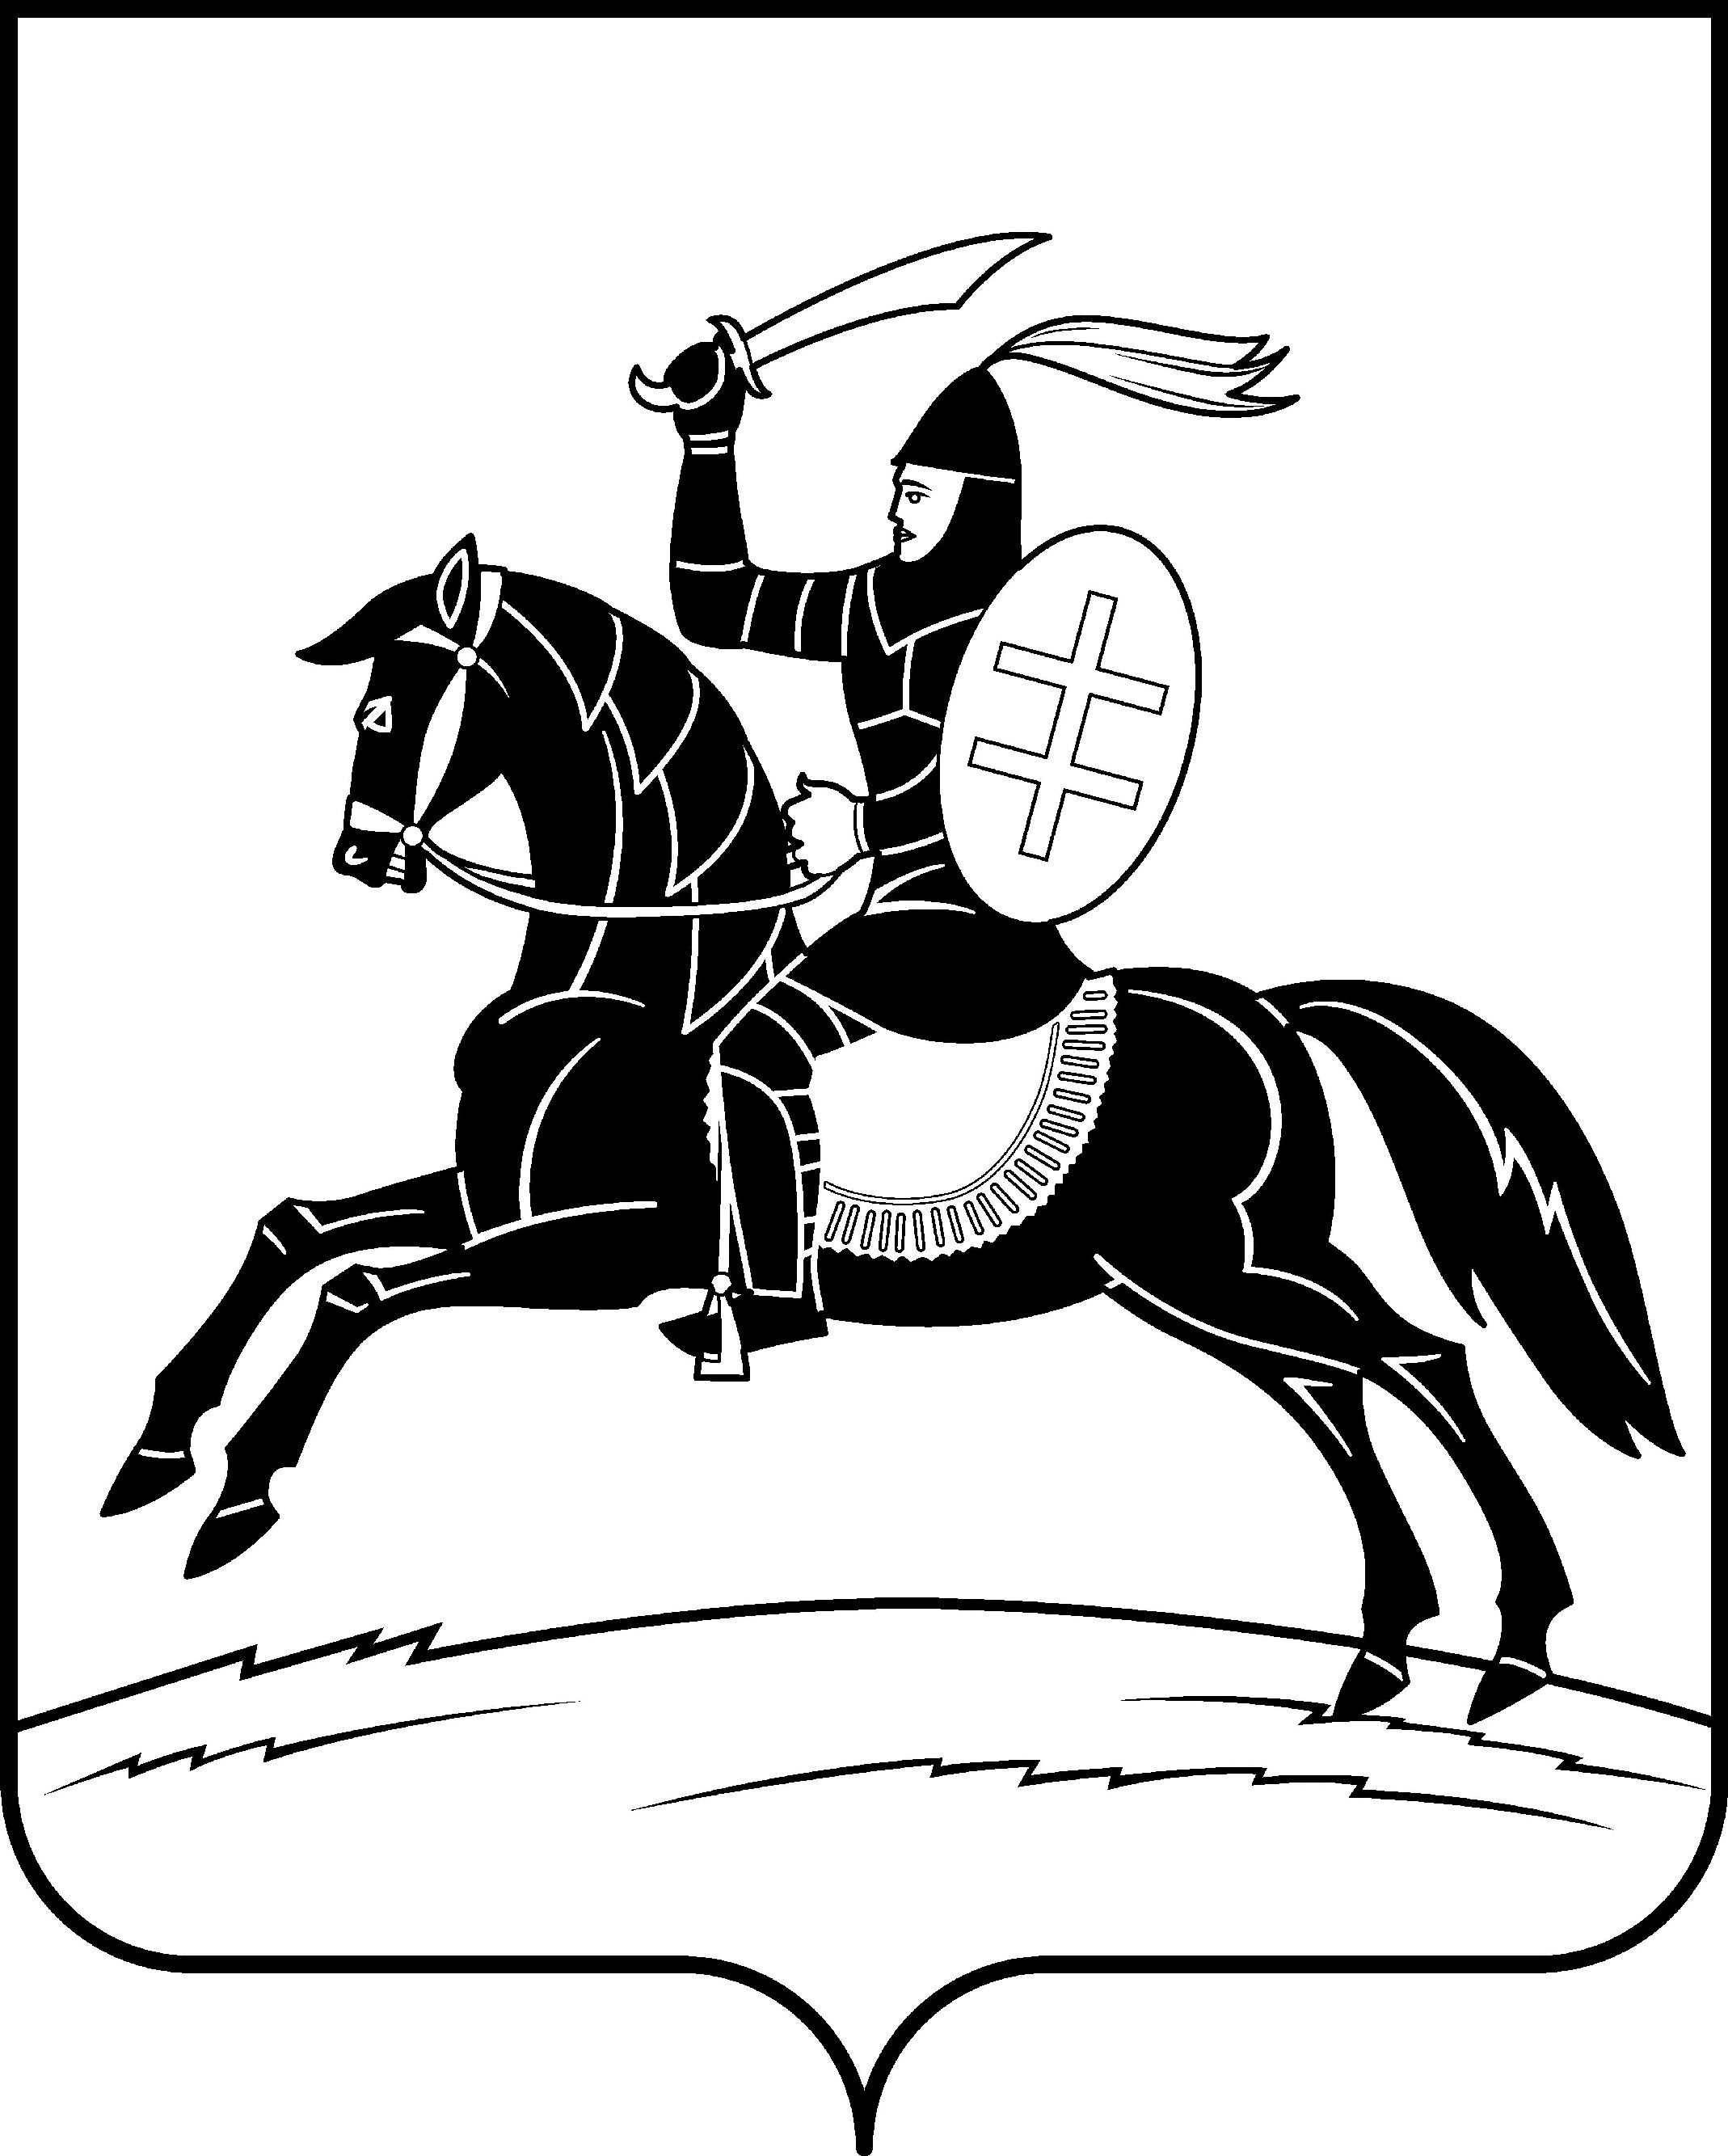

АДМИНИСТРАЦИЯ
НЕВЕЛЬСКОГО МУНИЦИПАЛЬНОГО ОКРУГА

П о с т а н о в л е н и е

от 10.01.2025 № 9

г. Невель

Об утверждении Положения об именной
Премии Главы Невельского муниципального
округа для одарённых детей

В соответствии с Федеральным законом от 06.10.2003 № 131-ФЗ «Об общих принципах организации местного самоуправления в Российской Федерации», ст.77 Федерального закона от 29.12.2012 № 273-ФЗ «Об образовании в Российской Федерации», в целях создания условий для развития и реализации потенциальных возможностей детей, стимулирования развития способностей обучающихся:

1. Утвердить прилагаемое Положение об именной премии Главы Невельского муниципального округа для одаренных детей.

2. Утвердить прилагаемый состав экспертной комиссии по конкурсному отбору одаренных детей.
3. Постановление Администрации Невельского муниципального округа от 12.01.2024 №4 «Об утверждении Положения об именной премии Главы Невельского муниципального округа для одарённых детей» признать утратившим силу.
4. Настоящее постановление вступает в силу на следующий день после его официального опубликования в сетевом издании «Нормативные правовые акты Псковской области» - http://pravo.pskov.ru/ и подлежит размещению на официальном сайте муниципального образования Невельский муниципальный округ в информационно-телекоммуникационной сети «Интернет» - https://admnevel. gosuslugi.ru.
5. Контроль за исполнением настоящего постановления возложить на первого заместителя Главы администрации Невельского муниципального округа Храбрую В.А.

Глава Невельского муниципального округа О.Е. Майоров

Верно Титова Н.Н.
Утверждено постановлением
Администрации Невельского муниципального округа от 10.01.2025 № 9

Положение

об именной премии Главы Невельского муниципального округа для одаренных детей

1. ОБЩИЕ ПОЛОЖЕНИЯ
1.1. Настоящее Положение определяет порядок назначения именной премии Главы Невельского муниципального округа для одаренных детей (далее - Премия), а также размеры и порядок выплаты Премии одаренным детям - обучающимся муниципальных образовательных учреждений, добившимся выдающихся успехов.
1.2. Единовременная выплата Премии производится из средств местного бюджета Невельского муниципального округа Псковской области.
1.3. Премии носят персональный характер.
1.4. Экспертная оценка материалов кандидатов на получение премии Главы Невельского муниципального округа одаренных детей осуществляется экспертной комиссией по конкурсному отбору одаренных детей (далее – Экспертная комиссия).

2. ЦЕЛЬ НАЗНАЧЕНИЯ ПРЕМИИ
2.1. При реализации национального проекта «Образование» ежегодно устанавливаемая Премия учреждается в целях:
- выявления и поддержки одаренных детей;
- оказания материальной поддержки одаренным детям;
- поощрения таланта и трудолюбия;
- стимулирования активности одаренных детей в учебной, спортивной, научно-исследовательской, художественно-творческой и в общественно-значимой деятельности;
- повышения престижа учебной, спортивной, научно-исследовательской, художественно-творческой и общественно-значимой деятельности.

3. ПОЛНОМОЧИЯ ЭКСПЕРТНОЙ КОМИССИИ

3.1. Состав экспертной комиссии утверждается Постановлением Администрации Невельского муниципального округа.

3.2. Экспертная комиссия:

- осуществляет регистрацию и проводит экспертизу обязательных и дополнительных документов на обучающихся, выдвигаемых на Премию;

- формирует список кандидатов на получение Премии;

- определяет лауреатов Премии Главы Невельского муниципального округа для одаренных детей.

4. ПАКЕТ ДОКУМЕНТОВ ДЛЯ РАССМОТРЕНИЯ ВОПРОСА О ПРИСУЖДЕНИИ ПРЕМИИ
4.1. Выдвижение кандидатов производится на основании представленных руководителями муниципальных образовательных учреждений документов:
- копии паспорта или свидетельства о рождении;
- ходатайства администрации образовательного учреждения;
- ходатайства органов управления образовательного учреждения (педагогический совет или родительский комитет);
- характеристики на кандидата от образовательного учреждения;
- анкеты кандидата, согласно приложению № 1 к настоящему положению;
- согласия на обработку персональных данных, согласно приложению № 2 к настоящему положению.
4.2. К документам прилагаются копии дипломов (грамот) призёров и победителей конкурсов, соревнований, олимпиад, турниров, скриншоты, подтверждающие активность в ЕИС «Добровольцы России».
4.3. Документы представляются ежегодно в Управление образования, физической культуры и спорта Администрации Невельского муниципального округа с 10 января по 10 февраля текущего года. Материалы, представленные в другие сроки, не рассматриваются.
4.4. Премия присуждается обучающимся муниципальных образовательных учреждений, учреждений дополнительного образования, воспитанникам детско-юношеских спортивных образовательных учреждений победителям и призерам муниципальных, региональных, Всероссийских и международных олимпиад, конкурсов, соревнований, научно-практических конференций, турниров не ранее 7 класса.
4.5. Экспертная комиссия рассматривает поступившие материалы и в срок до 12 марта определяет лауреатов Премии.

5. ПОРЯДОК НАЗНАЧЕНИЯ ПРЕМИЙ
5.1. Премия присуждается Постановлением Главы Невельского муниципального округа по результатам отбора кандидатов экспертной комиссией 1 раз в год.
5.2. Формирование списков кандидатов на соискание Премии и осуществление контроля за соблюдением порядка присуждения указанных выше Премий возлагается на экспертную комиссию по присуждению Премий.

6. КРИТЕРИИ УЧАСТИЯ И КОНКУРСНОГО ОТБОРА КАНДИДАТОВ НА ПРЕМИЮ ДЛЯ ОДАРЁННЫХ ДЕТЕЙ

6.1. Конкурсный отбор кандидатов на Премию для одарённых детей осуществляется на основании двух групп критериев: критериев квалификационного отбора (далее – критерии участия) и критериев конкурсного отбора (далее – критерии отбора).

6.2. Критерии участия кандидатов, проявивших выдающиеся способности:

- кандидат, проявивший выдающиеся способности, является

обучающимся образовательной организации Невельского муниципального округа, успевающий по всем предметам на «4» и «5» за предшествующий учебный год;

- кандидат, проявивший выдающиеся способности, является

победителем (чемпионом, лауреатом, обладателем Гран-при, дипломантом, призером) предметных олимпиад, турниров, соревнований, научно-практических конференций и других конкурсных мероприятий муниципального, регионального, межрегионального, Всероссийского, международного уровней, утвержденных Управлением образования, физической культуры и спорта Администрации Невельского муниципального округа, Комитетом по образованию Псковской области, Комитетом по спорту Псковской области, Комитетом по культуре Псковской области, Министерством Просвещения Российской Федерации, Министерством спорта Российской Федерации и Министерством культуры Российской Федерации;

- кандидат, проявивший выдающиеся способности может являться:

молодым талантом в учебной, спортивной, научно-исследовательской, художественно-творческой и в общественно-значимой деятельности, автором реализованного социального проекта, добровольцем (волонтером), активистом ученического самоуправления и имеет опыт участия в данной деятельности за предшествующий учебный год, при повторной подаче кандидатуры результаты с нарастающим итогом.

6.3. Основным критерием для отбора кандидатов, проявивших выдающиеся способности, является победа (призер) в конкурсных мероприятиях муниципального, регионального, межрегионального, Всероссийского, международного уровней очного и очно – дистанционного характера.

6.4. В целях окончательного принятия решения экспертной комиссией устанавливаются дополнительные критерии отбора кандидатов, проявивших выдающиеся способности. Дополнительные баллы начисляются за победу или занятое призовое место в других конкурсных мероприятиях различного уровня за данный период.

6.5. Критерии конкурсного отбора кандидатов, проявивших выдающиеся способности, на присуждение Премии для одарённых детей в рамках реализации приоритетного национального проекта «Образование»:

№ п/п | Критерии | Место | Баллы

Основные критерии
1 | Победитель (призер) международного этапа очного, очно – дистанционного конкурсного мероприятия | 1 место | 9
1 |  | 2 место | 8
1 |  | 3 место | 7
1 |  | участие | 6
2 | Победитель (призер) Всероссийского (межрегионального) этапа очного, очно – дистанционного конкурсного мероприятия | 1 место | 8
2 |  | 2 место | 7
2 |  | 3 место | 6
2 |  | участие | 5
3 | Победитель (призер) регионального этапа очного, очно – дистанционного конкурсного мероприятия | 1 место | 7
3 |  | 2 место | 6
3 |  | 3 место | 5
3 |  | участие | 4
4 | Победитель (призер) межмуниципального этапа очного, очно – дистанционного конкурсного мероприятия | 1 место | 6
4 |  | 2 место | 5
4 |  | 3 место | 4
4 |  | участие | 3
5 | Победитель (призер) муниципального этапа очного, очно – дистанционного конкурсного мероприятия | 1 место | 5
5 |  | 2 место | 4
5 |  | 3 место | 3
5 |  | участие | 2

Для добровольцев (волонтеров)
5 | Активность АИС «Добровольцы России» | Округ |  | 5
5 | Активность АИС «Добровольцы России» | Область |  | 6
5 | Активность АИС «Добровольцы России» | Россия |  | 7
6 | Победитель (призер) в конкурсном отборе лучших социально-значимых проектов регионального уровня | 1 место |  | 6
6 |  | 2 место |  | 5
6 |  | 3 место |  | 4
6 |  | участие |  | 3
7 | Участие в конкурсном отборе лучших социально-значимых проектов Всероссийского уровней | 1 место |  | 7
7 |  | 2 место |  | 6
7 |  | 3 место |  | 5
7 |  | участие |  | 4
8 | Наличие реализованных социально-значимых проектов |  |  | 7

Дополнительные критерии
9 | Победитель (призер) другого конкурсного мероприятия Всероссийского уровня | 1 место | 7
9 |  | 2 место | 6
9 |  | 3 место | 5
9 |  | участие | 1
10 | Победитель (призер) другого конкурсного мероприятия регионального (областного) уровня | 1 место | 6
10 |  | 2 место | 5
10 |  | 3 место | 4
10 |  | участие | 3
11 | Победитель (призер) другого конкурсного мероприятия муниципального уровня | 1 место | 5
11 |  | 2 место | 4
11 |  | 3 место | 3
11 |  | участие | 2
12 | Победитель (призер) межмуниципального этапа очного, очно – дистанционного конкурсного мероприятия | 1 место | 4
12 |  | 2 место | 3
12 |  | 3 место | 2
12 |  | участие | 1
13 | Социальная активность (член ученического самоуправления, член волонтерского движения) |  | 1
13 | Активность АИС «Добровольцы России» | Округ | 1
13 | Активность АИС «Добровольцы России» | Область | 1
13 | Активность АИС «Добровольцы России» | Россия | 1
14 | Участие в конкурсном отборе лучших социально-значимых проектов регионального, Всероссийского уровней |  | 1
15 | Наличие реализованных социально-значимых проектов |  | 1

7. РАЗМЕРЫ ПРЕМИИ И ПОРЯДОК НАГРАЖДЕНИЯ
7.1. Премия ежегодно присуждается в соответствии с установленными критериями за заслуги в учебной, спортивной, научно-исследовательской, художественно-творческой и в общественно-значимой деятельности. Решение экспертной комиссии о назначении Премии оформляется протоколом.
7.2. Премии устанавливаются 25 одаренным детям по направлениям:
- учебная и научно-исследовательская деятельность – 10 человек;
- спортивная деятельность – 10 человек;
- художественно-творческая деятельность – 2 человека;
- общественно-значимая деятельность – 3 человека;
- экспертная комиссия вправе перераспределить пропорциональное соотношение количества кандидатов, проявивших выдающиеся способности, по направлениям деятельности.
7.3. Размер Премии составляет 5000 рублей.
7.4. Вручение денежных средств осуществляется Главой Невельского муниципального округа (уполномоченным лицом) лицу, которому присуждена Премия.
7.5. Лицам, которым присуждена Премия, вручается Свидетельство о присуждении Премии оформленное в соответствии с приложением № 3 к настоящему положению.

Приложение № 1

к Положению об именной

премии Главы Невельского муниципального округа для одаренных детей

Анкета кандидата на именную премию

Главы Невельского муниципального округа для одаренных детей

1. Фамилия _____________________________________________________________________________

Имя, отчество _____________________________________________________________________________

2. Место обучения _____________________________________________________________________________
(точное наименование учебного заведения)
3. Дата рождения _____________________________________________________________________________
(число, месяц, год)
4. Образование _____________________________________________________________________________
(класс)
5. Преподаватель по специальности, руководитель

_____________________________________________________________________________
(Ф.И.О. полностью)

6. Домашний адрес и телефон _____________________________________________________________________________

_____________________________________________________________________________
7. Сведения о творческих достижениях, участии в муниципальных, региональных, Всероссийских, международных конкурсных мероприятий в ______________ году.

Наименование муниципального, регионального, Всероссийского, международного мероприятия | Место проведения | Награды  (призовое место, лауреатство,  диплом и др.)

8. Кандидатура ________________________________________________ рекомендована.
_____________________________________________________________________________
_________________________________________________________________
(наименование учреждения)
Руководитель учреждения ________________________/__________________________________
(подпись, расшифровка)
М.П. "____" _____________________ 20__ г.

Приложение № 2

к Положению об именной

премии Главы Невельского муниципального округа

для одаренных детей

СОГЛАСИЕ
НА ОБРАБОТКУ ПЕРСОНАЛЬНЫХ ДАННЫХ

Я, _______________________________________________________________,
^{(ФИО)}
паспорт ___________ выдан _______________________________________________,
(серия, номер) (когда и кем выдан)
адрес регистрации:_______________________________________________________,
даю свое согласие на обработку в Администрации Невельского муниципального округа моих персональных данных, относящихся исключительно к перечисленным ниже категориям персональных данных: фамилия, имя, отчество; дата рождения; тип документа, удостоверяющего личность; данные документа, удостоверяющего личность; банковские реквизиты; номер личного страхового пенсионного свидетельства.
Я даю согласие на использование персональных данных исключительно в целях
перечисления денежного вознаграждения, присужденного в соответствии с Постановлением Администрации Невельского муниципального округа от 10.01.2025 №9 «Об утверждении Положения об именных премиях Главы Невельского муниципального округа обучающимся муниципальных образовательных учреждений», на мой расчетный счет, а также на хранение данных об этом перечислении на бумажных и электронных носителях.
Настоящее согласие предоставляется мной на осуществление действий в отношении моих персональных данных, которые необходимы для достижения указанных выше целей, включая (без ограничения) сбор, систематизацию, накопление, хранение, уточнение (обновление, изменение), использование, передачу третьим лицам для осуществления действий по обмену информацией, обезличивание, блокирование персональных данных, а также осуществление любых иных действий, предусмотренных действующим законодательством Российской Федерации.
Я проинформирован(а), что Администрация Невельского муниципального округа гарантирует обработку моих персональных данных в соответствии с действующим законодательством Российской Федерации как неавтоматизированным, так и автоматизированным способами.
Данное согласие действует до достижения целей обработки персональных данных или в течение срока хранения информации.
Данное согласие может быть отозвано в любой момент по моему письменному заявлению.
Я подтверждаю, что, давая такое согласие, я действую по собственной воле и в своих интересах.

"____" ___________ 20__ г. _______________ /_______________/
Подпись Расшифровка подписи

Приложение № 3

к Положению об именной премии

Главы Невельского муниципального

округа для одаренных детей



А Д М И Н И С Т Р А Ц И Я
Н Е В Е Л Ь С К О Г О
М У Н И Ц И П А Л Ь Н О Г О
О К Р У Г А
О присуждении Премии Главы Невельского муниципального округа
С В И Д Е Т Е Л Ь С Т В О

выдано
ФИ,
обучающемуся (йся) (наименование образовательного учреждения),

за успехи (наименование деятельности)
_________________.

Глава Невельского
муниципального округа О.Е.Майоров

Дата
г. Невель

Утвержден постановлением
Администрации Невельского
муниципального округа
от 10 .01.2025 № 9

Состав экспертной комиссии
по конкурсному отбору одаренных детей

Председатель
Майоров Олег Евгеньевич – Глава Невельского муниципального округа

Заместитель председателя
Храбрая Виктория Анатольевна – Первый заместитель Главы администрации Невельского муниципального округа

Секретарь
Кислова Елена Валерьевна – начальник отдела общего образования Управления образования, физической культуры и спорта Администрации Невельского муниципального округа

Члены экспертной комиссии
Астапова Анастасия Александровна - председатель родительского Комитета МОУ СОШ №1 им. К.С.Заслонова;
Захаренко Людмила Игоревна - начальник Управления образования, физической культуры и спорта Администрации Невельского муниципального округа;
Иванова Анна Сергеевна - и. о. директора МБУ «Лидер» Невельского муниципального округа Псковской области;
Калинина Надежда Орестовна - директор МОУ Усть-Долысской СОШ;
Киселева Марина Михайловна - директор МОУ СОШ №1 им. К.С. Заслонова;
Лавренова Галина Николаевна - директор МБУ ДО ДЮСШ г. Невеля;
Малахов Иван Михайлович - председатель родительского Комитета МОУ «Гимназия г. Невеля»;
Менделеева Надежда Михайловна - директор МБУ ДО ДШИ г. Невеля;
Савин Евгений Владимирович - директор МБОУ СОШ №5 им. В.В.Смирнова;
Серова Надежда Викторовна - заместитель директора по УВР МОУ СОШ №2 имени Н.И. Ковалева.

